보도자료 - 차바이오텍
홍보본부 홍보2팀 | 경기 성남시 분당구 판교로 335
배포일 : 2026년 01월 15일
차바이오텍, LG CNS와 자본참여를 포함한 전략적 협력

- LG CNS, 차바이오텍의 3자 배정 유상증자 참여
- 차바이오텍·차AI헬스케어·카카오헬스케어를 중심으로 AX·DX 사업분야 협력

차바이오텍(085660)이 LG CNS(064400)로부터 100억원 규모의 투자를 유치했다. 양사는 새로운 디지털 헬스케어 서비스와 플랫폼 구축을 위한 전략적 협력에 나선다.

차바이오텍은 14일 경기도 성남시 판교 차바이오컴플렉스에서 LG CNS와 지분 투자 및 AX·DX 사업의 전략적 협력을 위한 협약을 체결했다. 협약식에는 차원태 차바이오그룹 부회장과 LG CNS CEO 현신균 사장 등 주요 경영진이 참석했다.

이번 전략적 협력은 차바이오그룹의 지주회사 격인 차바이오텍의 100억원 규모 신주배정 유상증자에 LG CNS가 참여하는 형태로 이루어졌다. 향후 협력은 차바이오텍과 함께 디지털 헬스케어의 주요 관계사인 차헬스케어, 차AI 헬스케어 그리고 카카오헬스케어를 통해서 진행된다.

단기적으로는 차바이오그룹 내 클라우드 인프라 전환과 함께 병원, 연구소, 제약, 의료 서비스에 분산돼 있는 데이터를 통합할 스마트 빅데이터 플랫폼 구축 등 인프라 혁신 사업을 진행한다. 치료제 생산 시설 인프라를 AI기반으로 고도화해 생산 공정도 최적화할 계획이다.

중장기적으로는 차바이오그룹의 전략 사업인 ‘AI기반 커넥티드 헬스케어 서비스’를 공동 사업화할 예정이다. 이 서비스는 병원 또는 주거 공간, 웨어러블 기기 등에서 발생하는 다양한 건강·생활 데이터를 헬스케어에 특화된 AI가 분석해 건강 위험신호가 포착될 경우 의료진 연결, 진료안내, 응급대응 등 후속조치를 자동으로 연계하는 것이다. 여기에 LG CNS가 보유한 sLLM(specialized Large Language Model), LG AI연구원이 개발한 ‘엑사원(EXAONE)’을 활용해 헬스케어 분야에 특화된 의료·유전자·생활 데이터를 수집·정제·통합하는 빅데이터 플랫폼을 구현 가능성을 모색할 계획이다.

양사는 글로벌 사업 확장을 위한 디지털 기반도 강화한다. 차바이오그룹이 보유한 미국·싱가포르·호주·일본 등 해외 병원네트워크를 활용해 커넥티드 헬스케어 서비스를 글로벌로 확장하는 방안을 검토 중이다. 국내외 플랫폼 운영 과정에서 축적되는 데이터와 경험을 바탕으로 향후 금융 등 헬스케어 유관산업으로의 확장 가능성도 모색한다.

차원태 차바이오그룹 부회장 겸 차바이오텍 CSO는 “급변하는 산업환경 속에서 AX, DX는 경쟁력 확보와 미래 성장을 위해 필수적인 요소”라며 “IT사업 분야 핵심 역량을 보유한 LG CNS와의 협력으로 의미 있는 성공 사례를 만들어가겠다”고 말했다. (끝)

※ 차바이오텍-LG CNS 전략적 파트너십 체결 사진

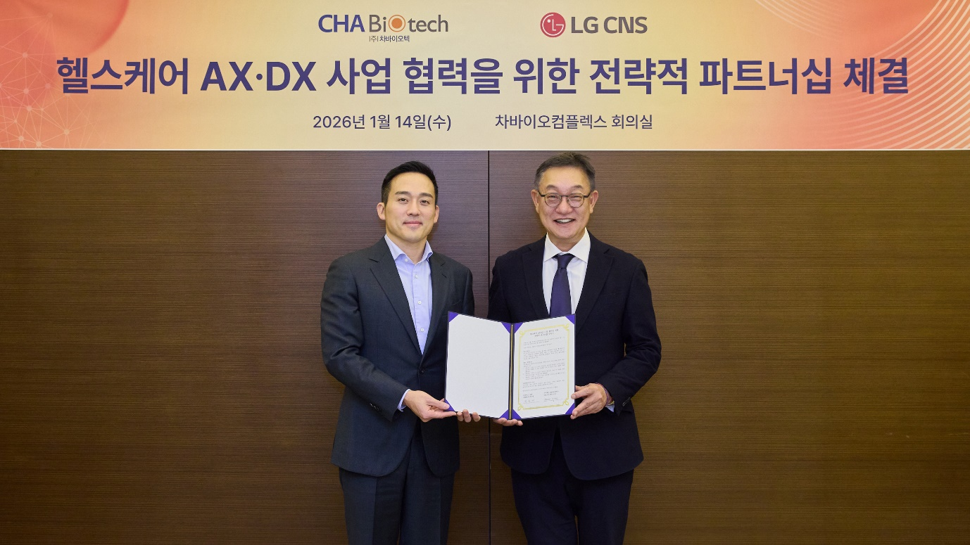
차바이오그룹 차원태 부회장(왼쪽)과 LG CNS CEO 현신균 사장이 14일 열린 지분 투자 및 AX·DX 사업 협력을 위한 전략적 파트너십 협약식에서 기념사진을 촬영하고 있다.

